Dot i dot

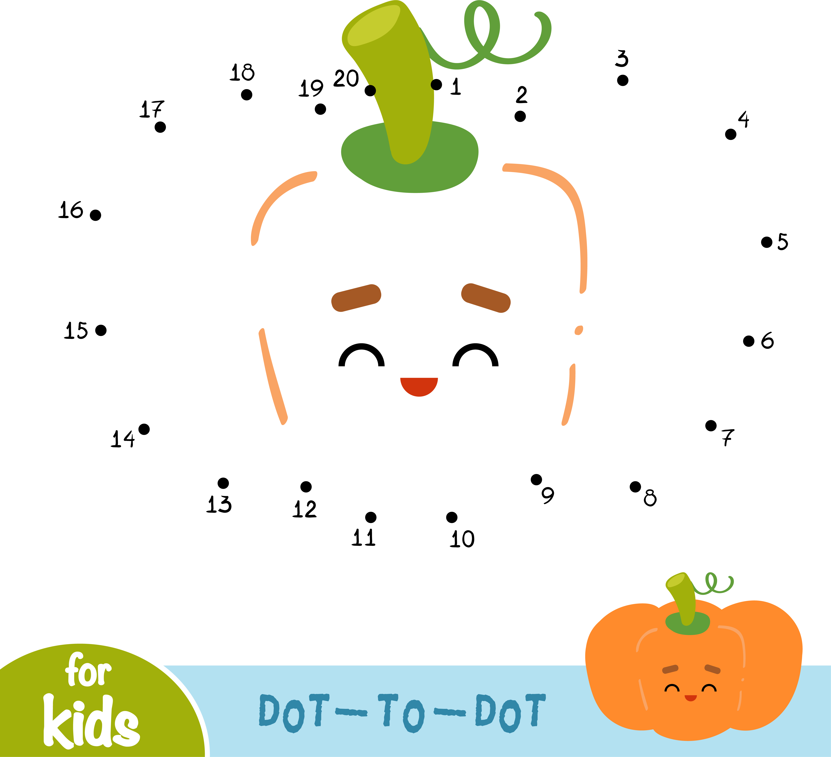
Beth ydy fy enw?

